РАЙОННОЕ МУНИЦИПАЛЬНОЕ УЧРЕЖДЕНИЕ КУЛЬТУРЫ
« ЕКАТЕРИНОВСКАЯ МЕЖПОСЕЛЕНЧЕСКАЯ ЦЕНТРАЛЬНАЯ БИБЛИОТЕК

«Их имена в истории края»

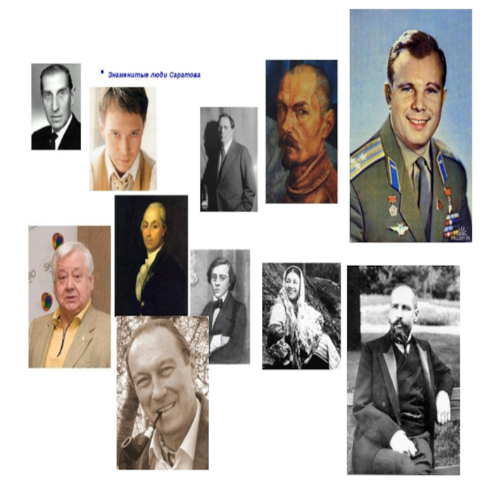
.

Рекомендательный библиографический указатель

ЦЕНТРАЛЬНАЯ РАЙОННАЯ БИБЛИОТЕКА
МЕТОДИЧЕСКИЙ ОТДЕЛ
2024

Каждый край России может похвалиться своими земляками. С чьим именем «рифмуется» Саратовский край? Назвать одно – единственное имя, пожалуй, не удастся. Не потом, что такого не найдется. Просто великих имен уроженцев саратовского края – множество: здесь жили и работали замечательные художники, музыканты, ученые, люди неразрывно связанные с историей края, чьи дела и помыслы приумножили славу саратовской земли.
Агафонова А.Д. Вверх, в небо! Книга – альбом, посвященная 60 – летию первого полета человека в Космос. /А. Д. Агафонова. – Саратов, Издательство «Десятая Муза»,2021. 127с., ил. – Текст непосредственный.
Книга – альбом «Вверх – в небо!» посвящена 60 – летию со дня первого полета человека в космос. Открывает ее история летчика – космонавта Героя РФ Сергея Прокопьева, чтобы показать, какие изменения произошли в космической отрасли, как отбирают в отряд, что космонавты делают на орбите.
Беседы о прошлом (Рассказы Е.Н. Пыпиной в записях Н.М. Чернышевской). – Саратов: Приволж. кн. Изд – во,1983. – 128 с., ил. – Текст непосредственный.
В книге собраны рассказы Е.Н .Пыпиной – двоюродной сестры Н.Г. Чернышевского – о встречах с Николаем Гавриловичем, об укладе жизни семьи Чернышевских – Пыпиных, их окружении. Рассказы записаны и обработаны внучкой революционера – демократа Н.М. Чернышевской. Вардугин В.И. Знай наших! Сборник / В.И. Вардугин. – Саратов: ОАО «Приволжск. Кн. изд – во», 2004. – 160 с, ил. – Текст непосредственный.
Восьмой выпуск краеведческого сборника « Годы и люди» посвящен нашим землякам, людям необычайной судьбы, прославившим Саратов во многих сферах жизни, от политики до спорта.
Вардугин В.И. Легенды и жизнь Лидии Руслановой. - Документальная повесть./ В.И. Вардугин.- Саратов: Приволж.кн. изд – во,1999. – 240 с.,ил. – (Их имена в истории края).Текст непосредственный.
Повесть о великой певице Лидии Руслановой
( урожденной Прасковье Андриановны Лейкиной).
Годы и люди:/ Сборник. – Саратов: Приволж. кн. изд – во. Вып.5. -1990. – 280 с. -Текст непосредственный.
Краеведческий сборник рассказывает среди героев книги – основатель города Саратова Г. Засекин и участник Отечественной войны 1812 года А. Норов, академик А. Пыкин и революционный деятель Н. Бауман, журналист и издатель Н. Архангельский и математик М. Суслин, актриса В. Соболева и художник Н. Гущин.
Демченко А. Дарить людям радость: Леонид Сметанников. / А. Демченко – Саратов: Приволж. кн. изд – во,1993. -128с.:ил. Текст непосредственный.
Эта книга о творчестве знаменитого саратовского певца Л.А. Сметанникове.
Егоров Владимир Егорович. Персональная памятка. /сост. Степанова Е.В. – Центральная библиотека. -2014. - Текст непосредственный
Известные люди науки и культуры. Персональная памятка. С. Гривки. Выпуск 2. – Екатериновская центральная библиотека,2014г. – 42 с. - Текст непосредственный.
Мастера саратовской сцены. /Сост. В.А. Дьяконов. – Саратов: Приволж. кн. изд – во, 1994 – 288с. Текст непосредственный.
Сборник очерков о выдающихся артистах, талант которых формировался в Саратове. Это Слонов и Муратов, Стрижова и Ермакова, Янковский и Киселев, Попов и Сметанников и другие большие мастера саратовской сцены.
Кац В.И. «Именно с Саратовом...» Док. Повесть. /В. И. Кац. – Саратов: ИЦ «Добродея» ГП «Саратов телефильм»,1998. – 112 с. – Текст непосредственный.
Документальная повесть о первом космонавте Земли Ю. А. Гагарине переносит читателя в послевоенный Саратов, где Юрий учился в индустриальном техникуме, где впервые, занимаясь в Саратовском аэроклубе, он поднялся в небо и где, спустя годы, приземлился после первого в мире космического полета.
Мишин Г.А. «Однажды в Саратове»/ Г.А. Мишин. – Саратов,2006г.198с. – Текст непосредственный.
Известный саратовский краевед Г. А. Мишин рассказывает о деятелях отечественной культуры связанных с землей Саратовской. Знакомит читателя с жизнью и творчеством знаменитых актеров, музыкантов, литераторов, рассказывает о других примечательных земляках.
Осенний день с голубой лодкой: Галерея имени В.О. Фомичева / Сост. М.П. Фомичева. – Саратов: КИЦ «Саратовтелефильм» - «Добродея»,2006. -176с. (16 с.вкл.). Текст непосредственный.
Документально – художественная книга о выдающемся художнике – живописце второй половины XX века, заслуженным художнике РСФСР Василии Осиповиче Фомичеве.
С именем Столыпина. -Саратов: Изд -во ООО «Орион»,2012. 128 с., ил. -Текст непосредственный.
Альбом посвящен 150 летнему юбилею со дня рождения П.А. Столыпина – великого реформатора и государственного деятеля России. С 1903 по 1906 год Петр Аркадьевич был саратовским губернатором,т.е. первым лицом края и принимал активное участие во всех важнейших событиях этого периода. Это было непростое время русской революции 1905 – 1907 годов, яркими и трагическими событиями которого Саратовская губерния стала известна на всю Россию. Именно отсюда на пост председателя Совета Министров - Высшей государственной должности империи. Мишин Г.А. « Однажды в Саратове» ./Г.А. Мишин. – Саратов,2006г.198с. – Текст непосредственный.
Семенов В.Н. Семенова Н.Н. Саратов купеческий. / В.Н. Семенов, Н.Н. Семенова. – Саратов: Изд – во журнала «Волга»,1995. -352с.: 68 ил. -Текст непосредственный.
Эта книга рассказывает о купцах – промышленниках и коммерсантах старого Саратова, о вкладе, который они внесли а развитие города и России.
Семенов В.Н., Семенов Н.Н. Саратов мещанский. – Саратов: ОАО «Приволжск. кн. изд – во», 2004. – 240 с.,ил. – Текст непосредственный.
Книга «Саратов мещанский» известных краеведов братьев Семеновых продолжает рассказ о жизни различных сословий дореволюционного города. Это издание посвящено самому многочисленному сословию – мещанскому. Авторы дают широкую панораму жизни саратовских мещан конца XIX – начала XX веков.
Тимофеев Евгений Федорович. Художник, скульптор. Персональная памятка. / сост. Степанова Е.В. - Центральная библиотека,2017. - Текст непосредственный
Ученые – наши земляки. Исследовательский проект. /сост. Степанова Е.В. – Центральная библиотека.2022г. – 86 с. - Текст непосредственный.
Чулков А.Г. и др. Василий Старков /А. Г. Чулков, П.Г. Кутырев, С.В. Сидякин. – Саратов: Приволж.кн. изд – во,1989. – 168 с., ил. – (Их имена в истории края). – Текст непосредственный.
Документальное повествование об уроженцах саратовского края, видном деятеле революционного движения в России, сподвижнике В.И. Ленина по Петербургскому «Союзу борьбы за освобождение рабочего класса», крупном работнике Нарком внешторга в первые годы Советской власти Василии Васильевиче Старкове.
Все эти книги имеются в фонде Центральной районной библиотеки. Книги располагаются по алфавиту фамилий авторов. Рекомендательный библиографический указатель предназначен для широкого круга читателей.

Составитель С. В. Ануфриева-методист
методического отдела

Адрес:412120 Саратовская область,
Екатериновский район, р.п. Екатериновка,
ул. 50 лет Октября, д. 92.
Телефон: 8(84554)2-11-33, 8(84554)2-17-91
Адрес электронной почты: ekaterin-biblioneka@yandex.ru

